**Кожемяко (в девичестве Скакун) Настасья (Każamiakowa Nastazija z Skakunow)**

12 ноября 1810 г – венчание с молодым Яном Кожемякой с деревни Осово (НИАБ 136-13-920, лист 17, №10/1810-б (ориг)).

**НИАБ 136-13-920:** Лист 17. **Метрическая запись №10/1810-б (ориг).**

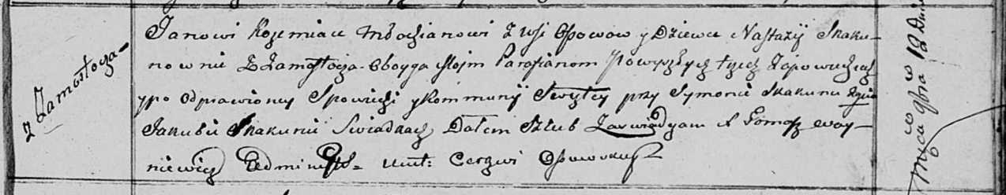

Осовская Покровская церковь. 12 ноября 1810 года. Метрическая запись о венчании.

Kożemiaka Jan – жених, молодой, парафии Осовской, с деревни Осовo.

Skakunowa Nastazya – невеста, девка, парафии Осовской, с деревни Замосточье.

Skakun Symon – свидетель.

Skakun Jakub – свидетель.

Woyniewicz Tomasz – ксёндз.